**firstTask**

此測試為輸入120後連加5次9，最後輸出會是165，並關閉計算機，此測試測試到

1. 加法正常使用，並且連續加法時可以正確連加第2個輸入的數字，最後可以輸出正確的答案
2. 等於可以正常使用，並且連按不會出錯。

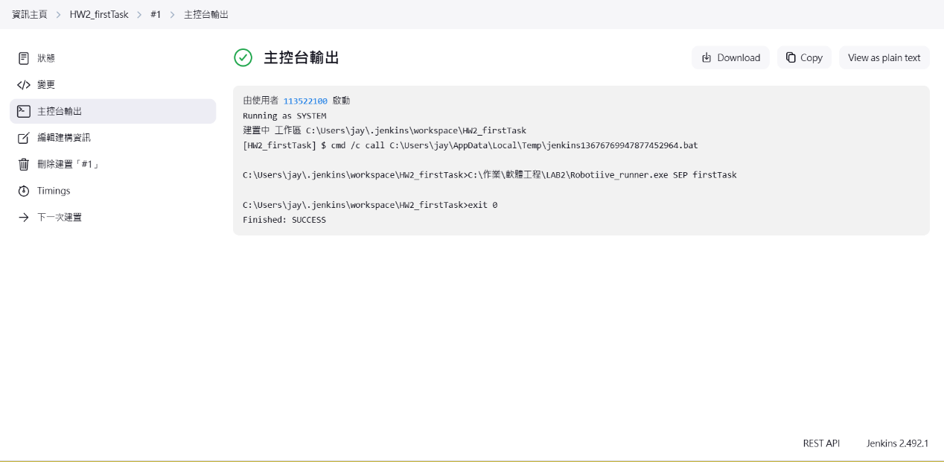

**Task2**

此測試為輸入280後連減8次3輸出256，再加4輸出260，清除後，再輸入1-2，最後輸出會是-1，並關閉計算機，此測試測試到

1. 減法正常使用，並且連續減法時可以正確連減第2個輸入的數字，最後可以輸出正確的答案
2. 可以連續使用不同符號的計算(+ -> - -> +)
3. 等於可以正常使用，並且連按不會出錯
4. 清除可以正常使用。

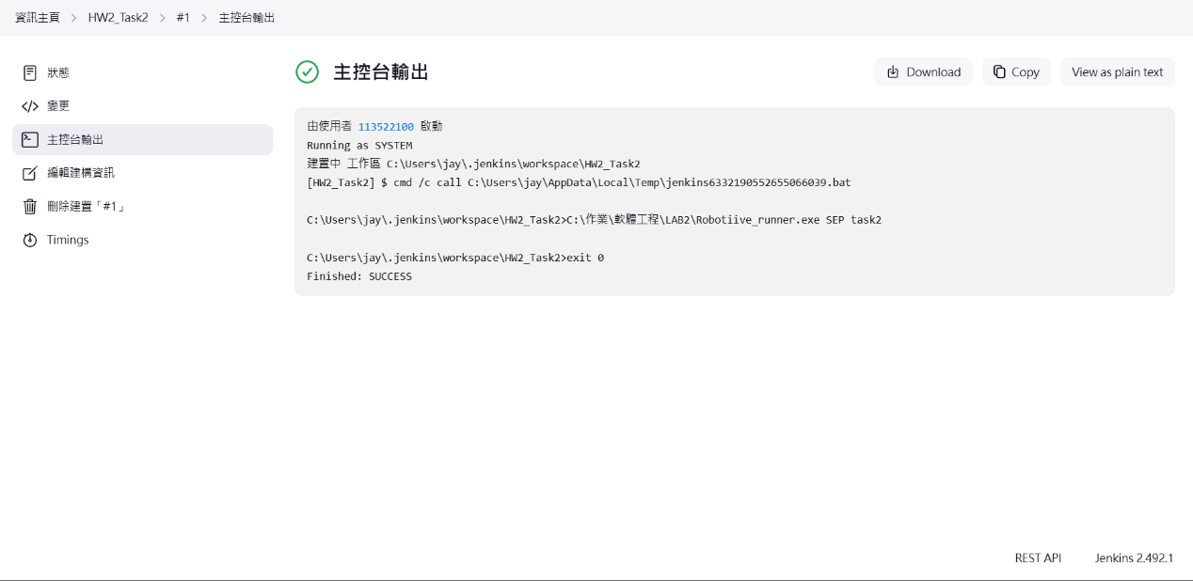

**Task3**

此測試為輸入.後再輸入一次.，確保.不會被重複輸入，再輸入8後連*.4兩次輸出0.128，再/-4輸出-0.032，再/0輸出”錯誤”，錯誤後再進行正常的運算1+2，最後輸出會是3，並關閉計算機，此測試測試到

1. 小數點可以正常使用
2. 乘法正常使用，並且連續乘法時可以正確連乘，並輸出正確的答案
3. 可以連續使用不同符號的計算(* -> / -> +)
4. 等於可以正常使用，並且連按不會出錯
5. 負數可以正常使用
6. /0時可以提示出現錯誤
7. 錯誤後在按1，不會被直接加到”錯誤”的後面，可以再進行正常的運算。

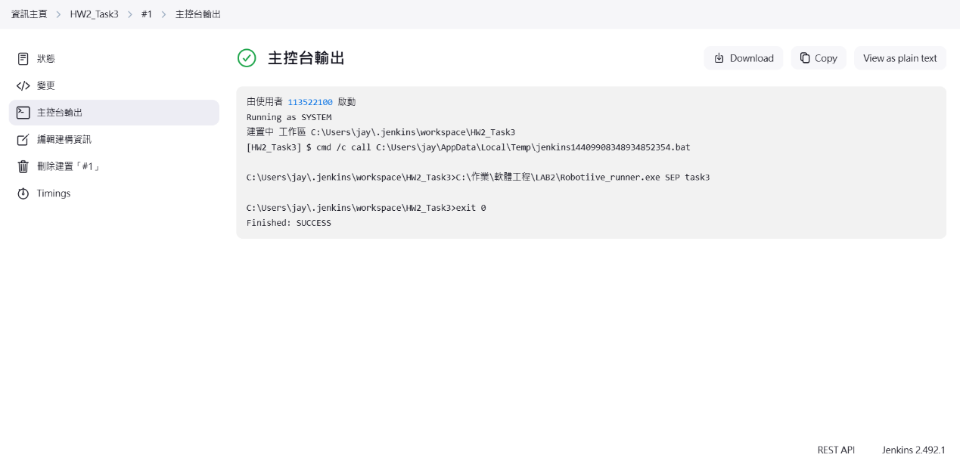

影片連結: https://youtu.be/G1qNiLJAbeE